Приложение к распоряжению
администрации Асиновского района
от 22.04.2015 № 269

Правила землепользования и застройки муниципального образования «Асиновское городское поселение»
Асиновского района Томской области
Фрагмент карты территориального зонирования
(проект внесения изменений)

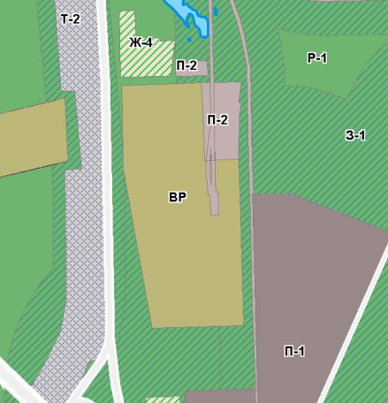

Условные обозначения:

Зона лесопарков и городских лесов

Зона санитарно-защитного озеленения

Зона транспортной инфраструктуры

Зона железнодорожного транспорта

Зона военных объектов

Зона производственных предприятий II-III классов

Зона производственных предприятий III-VI классов

Зона застройки многоквартирными жилыми домами малой этажности

Генеральный план муниципального образования «Асиновское городское поселение»
Асиновского района Томской области
Фрагмент проектного плана (основной чертеж)
(проект внесения изменений)
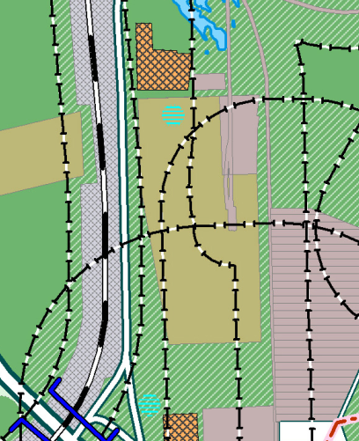
Условные обозначения:

Зона лесопарков и городских лесов

Озеленение специального назначения (озеленение санитарно-защитных зон)
Зона транспортной инфраструктуры

Железнодорожные линии: магистральные
Зона иного назначения

Зона промышленных и коммунально-складских объектов
Санитарно-защитная зона

Зона застройки многоквартирными жилыми домами малой этажности
Зона жилой застройки, предусмотренной к расселению по мере амортизации

Генеральный план муниципального образования «Асиновское городское поселение»
Асиновского района Томской области
Фрагмент схемы планируемого функционального зонирования территории
(проект внесения изменений)

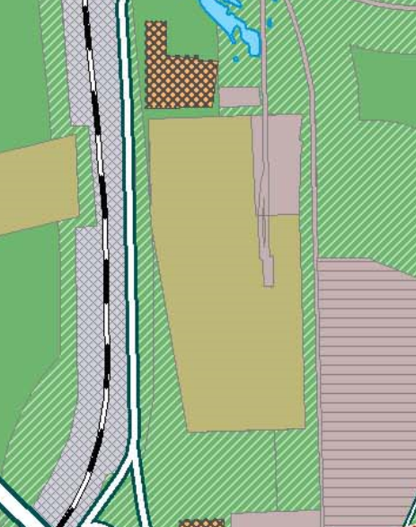

Условные обозначения:

Зона лесопарков и городских лесов

Озеленение специального назначения (озеленение санитарно-защитных зон)
Зона транспортной инфраструктуры

Железнодорожные линии: магистральные
Зона иного назначения

Зона промышленных и коммунально-складских объектов
Зона застройки многоквартирными жилыми домами малой этажности
Зона жилой застройки, предусмотренной к расселению по мере амортизации

